

《工程概论》案例分析报告

|  |  |
| --- | --- |
| 姓 名 | 马智远 |
| 学 号 | 2201030110 |
| 专业班级 | 计科2202 |
| 学 院 | 计算机科学与技术学院 |

|  |  |  |  |
| --- | --- | --- | --- |
| 评分项目 | 评价点 | 评分标准 | 得分 |
| 案例正文（60%） | 案例选题（20%） | 选题紧密联系主题，具有典型性，意义重大，材料以作者实地调研获得的一手资料为主；内容充实。 |  |
| 案例内容（30%） | 谋篇布局非常合理；起承转合分明；内容丰富，事件发展和冲突描述清晰。 |  |
| 文本质量（10%） | 文本规范，语言生动，条理清晰，可读性强，摘要精炼，结语富有启发性，能引发深刻思考。 |  |
| 案例分析报告（40%） | 理论应用、分析水平、对策可行性  （40%） | 使用的理论和工具准确、合理；有恰当的分析框架，逻辑性强；分析深刻且准确；建议具有针对性、可行性和创新性。 |  |
| 评阅教师 |  | |  |

2025年4月25日

# 1 案例选题

案例所属章节：第一章 引言

案例名称：ChatGPT Enterprise 部署项目

案例反映的问题：

• **多系统集成与迭代复杂性** – 企业需将ChatGPT Enterprise与内部CRM、BI、知识库等多套系统深度集成，且部署后需通过不断迭代快速响应业务需求和安全补丁，导致集成测试和变更管理难度骤增。

• **算力与资源弹性调度** – GPT‑4模型参数规模动辄上千亿，企业要在本地或私有云环境中保证高并发推理性能，需构建基于Kubernetes/Argo CD的弹性集群调度和多租户隔离机制。

• **安全合规与数据隐私** – 涉及客户敏感数据时，需满足企业安全标准（如VPN、零信任网络、mTLS）及GDPR、CCPA等法规，部署时必须同时集成安全网关、加密存储与访问审计模块。

案例来源：

• OpenAI 发布的《AI in the Enterprise》白皮书（3周前）详述了部署团队架构与迭代流程。

• OpenAI 官方博客“Introducing ChatGPT Enterprise”介绍了产品特性与企业级安全方案。

• GPT‑4 系统卡（System Card）和安全部署章节，说明了对抗测试与风险治理流程。

• Wikipedia “GPT‑4” 页面，用于补充模型规模与典型应用场景介绍。

# 2 案例内容

## 2.1 项目复杂性

人工智能算法平台（如大模型）部署属于高度复杂的计算工程项目。一方面，AI系统往往需要与业务系统、数据存储、运算资源等多种子系统耦合，导致集成难度极大。报告指出，不恰当的系统集成会延误60%以上的AI项目，因为每增加一个系统连接点，复杂度呈指数级增长。IDC亦统计，70%的大规模AI项目在扩展阶段遭遇突发难题，维护成本可能增加50%。另一方面，此类项目需要业务、IT、运营等多个部门通力合作。例如一项实践提出，生成式AI项目成功实施需要业务、财务和IT等跨职能团队的共同认可与资源支持。由于AI技术快速迭代，平台还需不断适配变化的业务场景和用户需求，保证系统部署后仍能满足社会和组织的应用环境。

* **系统耦合复杂**：AI平台需集成多套软件与硬件系统，每项新增集成都可能引入新的不确定性和故障点。相关研究表明，AI原型在实验环境下性能优异，但部署到复杂生产环境后往往出现稳定性下降的问题。
* **跨部门协作**：项目实施需要IT、业务部门、安全合规等团队紧密协同。成功案例强调，项目组须平衡不同部门利益，通过建立统一的价值图和沟通机制来确保各方理解需求并持续投入资源。
* **社会环境适应**：AI系统需适应法律法规、行业惯例和终端用户的多样需求。例如，平台应结合组织文化和用户习惯，进行本地化设计与培训，避免仅依赖技术优势忽视现场实际问题。

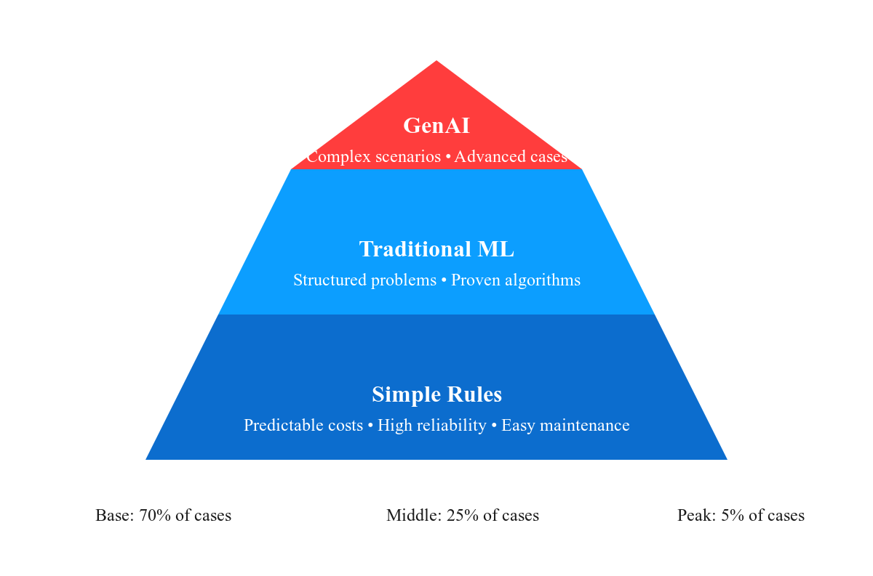

图1 AI 应用能力金字塔

## 2.2 社会互动与影响

该工程项目面向内部客户或社会公众，提供智能化服务和决策支持。大规模AI平台可带来显著社会效益：如提升生产力、催生创新应用、加速科学研究等。PAI指出，基础模型有潜力带来全新形式的创意表达、提升效率、加速发现，但同时也会引发信息失真、劳动者受影响和犯罪自动化等潜在危害。IEEE Spectrum评论亦认为，机器学习技术“社会利益潜力巨大，同时也存在潜在危害”。

* **服务对象**：AI平台部署后的主要受益者包括企业决策者、业务部门及最终用户。例如，智能客服平台可自动化处理用户咨询，医疗AI可辅助医生诊断，均直接改善服务效率。
* **社会效益**：通过自动化和智能化，企业可大幅节约人力成本，提高产出质量；整个社会层面可推动产业升级和公共服务创新。实践中，AI帮助企业优化供应链、生成创意设计等案例层出不穷，显著提升了经济价值。
* **潜在风险**：AI技术也可能带来一系列风险。算法偏见或误判可能放大社会不公，信息推荐或生成内容可能造成误导，劳动替代效应可能加剧就业压力。不加约束的AI内容还可能侵犯隐私或知识产权。正如研究指出，AI系统若不受控将“放大并延续风险带来的负面影响”，导致现有偏见和安全隐患加剧。

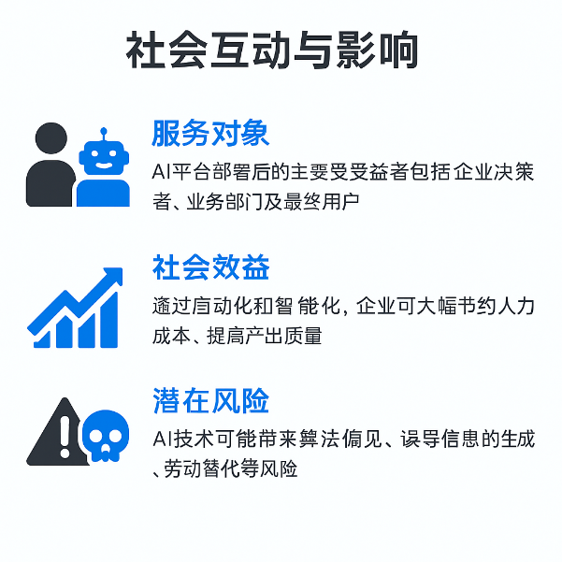

图2 《人工智能：机遇与挑战》

## 2.3职业健康与安全管理

部署AI平台通常伴随数据中心建设与高功耗计算环境，这对从业人员的安全健康提出挑战。业内总结指出，数据中心内环境噪声、机房高温、电气设备等均构成职业危害，需要制定严格的安全评估和防护措施。例如，数据中心风扇噪声往往超过85 dBA，长期暴露会伤害听力；机房温度过高可能造成热应激，需要通过热负荷评估进行控制。同时，电力系统的高压和电池组也隐藏严重风险，要求施工人员必须受过专业训练、使用防爆工具，并遵循锁电和急救等安全规范。其中有机规划强调，**为数据中心工作人员提供安全、健康的工作环境，预防和减少职业病危害，保障员工生命安全**。

* **数据中心建设**：施工和运维须满足环保、防火和职业安全标准。应进行环境噪声、温度等评估，并配置良好通风和隔音设施。依据法规提供个人防护装备和安全培训，确保噪声、粉尘等危害被有效控制。
* **电力部署**：高可靠供电系统是AI平台核心，但其高压电气设施危险性高。施工和检修必须由资质承包商操作，现场设立安全隔离，作业人员应接受电工安全培训。需要进行电气危险评估，选用绝缘工具和防静电防护服，制定紧急断电和消防预案。
* **模型部署演练**：AI模型上线前后应进行安全测试和应急演练。可以制定模型部署安全清单，模拟对抗攻击、系统崩溃等风险场景，并验证自动回滚、数据备份和故障隔离能力。专业文献建议持续进行“红队”式攻防测试和偏见监测，以确保模型在遭遇新型攻击时依然稳健

## 2.4文化影响与多元适配 AI平台的文化影响不容忽视。首先是语言和文化偏见：AI模型通常在大规模网络语料上训练，英语占比极高。据统计，互联网63.7%的网页为英语，而英语母语人口仅占全球16%。结果是对低资源语言（如非洲、东南亚多种语言）的支持远远不足，模型在处理这些语言时性能急剧下降。此外，语言深刻反映文化价值观和表达习惯。不同文化中的成语、礼貌用语、价值判断差异极大，若模型训练时忽视文化差异，容易产生误译或偏见。例如，一句幽默俚语在目标语言中可能毫无意义或引起冒犯。

* **语言偏见**：应采用多语种数据和多文化样本进行训练。对不同语种建立专门适配，避免“英语优先”现象，保障全球用户能够获得公平响应。
* **价值观投射**：团队设计过程中须关注模型内容的文化敏感性。可邀请来自不同文化背景的专家参与评审，识别内容中潜在的歧视、刻板印象或误导。在模型输出中过滤或标注可能冒犯某些文化的元素。
* **多文化适配**：界面和交互设计需支持地区化需求，如本地语言、符号、风俗习惯等。产品测试时覆盖不同国家和群体，收集反馈并迭代优化，以提升AI系统在多文化环境中的可接受度。

# 3 案例分析报告

使用的理论和工具准确、合理；有恰当的分析框架，逻辑性强；分析深刻且准确；建议具有针对性、可行性和创新性。

## 3.1 项目背景与概述

OpenAI 于 2023 年推出面向大企业的 ChatGPT Enterprise 版本，提供“企业级安全和隐私、无限的高速 GPT-4 访问、更长的上下文窗口、高级数据分析功能、自定义选项”等特性。与免费版和 Plus 版相比，企业版允许输入公司专属数据并进行针对性训练，同时提供包括单点登录、域验证、使用统计仪表盘在内的全新管理控制台来管理员工的使用行为stcn.com。据公开报道，自 ChatGPT 发布以来，已有超过 80% 的财富 500 强企业团队积极采用这一技术stcn.com，表明其在业界拥有广泛需求和影响力。本项目旨在将 ChatGPT Enterprise 集成到企业内部应用场景中，以充分利用其智能交互和高级分析能力，提升业务效率和决策质量。

#### **3.2 符合复杂工程问题认定的七项标准分析**：

#### 3.2.1 运用深入的工程原理：

ChatGPT Enterprise 的部署涉及深度学习与分布式系统等复杂工程原理。GPT-4 模型包含数千亿参数，并支持 32,000 令牌的超长上下文，其推理与优化需要云端 GPU 集群、大规模并行计算和高效算法的支持，远非普通应用可比。系统构建需要运用神经网络、概率统计、优化算法、并行计算等多学科知识，对模型性能、响应时延和资源利用率进行深入分析和调优。只有通过严谨的工程分析才能保障模型推理效率和交互质量。

#### 3.2.2 多方面技术和因素

项目集成了多种技术组件，包括大型语言模型、云计算平台、企业级网络、安全防护、数据治理、前端用户界面等。这些技术可能存在一定冲突，例如安全加固可能影响系统性能，功能扩展可能增加部署复杂度。部署团队需要综合考虑计算资源、网络带宽、数据库存储、用户身份认证、前后端交互等因素，并制定相应方案进行权衡。这种跨领域的技术融合与互斥关系，需要从系统工程角度进行整体设计与优化。

#### 3.2.3 抽象建模与创新

为了解决问题，需要建立合适的抽象模型，如系统架构图、数据流图、用例模型等，对业务流程和技术流程进行抽象描述。在建模过程中要体现创造性，例如可采用知识图谱或语义网络对企业专有数据进行建模，辅助生成式模型理解领域知识。需求建模、安全威胁模型、性能指标模型等也需要创新性方法才能准确反映实际场景，并为后续设计提供指导。开发过程中还需利用逻辑推理、图模型等高级工具对系统功能和性能进行建模分析。

#### 3.2.4 超越常规方法

ChatGPT Enterprise 的部署挑战超出传统解决方案范围。普通的规则引擎或统计聊天机器人架构无法满足其高度自由交互与深度语义理解的需求。例如，虽然 ChatGPT 企业版可以执行与普通版相同的任务（如撰写邮件、调试代码等），但新产品增加了“企业级”隐私和数据分析功能，以及增强的性能和定制选项，这要求我们采用前沿技术如提示词工程、模型微调、多模态融合等新方法进行开发。常用的开发框架和工具只能部分满足需求，团队必须探索和集成新技术来填补功能空白。

#### 3.2.5 非标准化因素

生成式 AI 属于新兴领域，许多问题和风险尚无成熟的行业标准或规范指导。例如，针对模型输出的合法性、版权和伦理责任等，目前法规缺乏明确覆盖；在数据保护方面，国内外法律对 AI 数据流转的规定也在不断演进，可能无法完全对应项目需求。因此，项目中可能需要自行制定额外的安全规范和操作流程，例如自定义的数据脱敏规则、内部审计流程等，以弥补标准不足之处。

#### 3.2.6多方利益不一致

本项目涉及公司管理层、业务部门、IT 部门、数据安全合规部门、最终用户和外部监管机构等多方主体。各方的利益诉求不同：管理层关注业务价值和成本控制，业务部门关注功能创新和效率提升，IT 部门关注系统稳定性和维护复杂度，安全合规部门关注数据风险与合规，最终用户关注易用性和隐私保护。这些诉求之间存在冲突，需要通过利益相关者分析和博弈策略进行协调，例如设计跨部门工作组、明确角色职责（RACI 矩阵）、制定沟通反馈机制等，才能推动项目平稳实施。

#### 3.2.7高综合性与多子问题

该部署项目包含需求调研、模型选型、系统集成、硬件资源规划、安全加固、用户培训与运维等多个互相关联的子问题。例如，引入公司内部知识库增强模型能力，需要同时解决数据接入、安全隔离和模型微调等问题；而优化模型性能又会影响成本预算与扩展设计。这种高综合性要求项目团队具备系统工程思维，对各子系统进行协同设计并同步推进，确保整体解决方案的一致性与可行性。

## 3.3 分析框架与方法

系统分析项目，可采用多种理论和工具方法。首先，需要**需求与风险分析**：明确企业应用场景与功能需求（可绘制UML用例图、数据流图等），并基于系统工程理念构建总体架构模型。其次，使用**多目标决策与评估工具**（如SWOT分析、决策矩阵）对备选方案（云部署、本地部署等）进行比较。例如，权衡法规合规性、运营成本与技术成熟度。其三，进行**安全威胁建模**和**利益相关者分析**：将潜在风险绘制到风险矩阵中，并对公司内部及外部各方的需求进行映射和量化，找出优先级。TechTarget 建议在实施方案阶段确定所需遵循的行业合规标准（如 HIPAA、SOX 等）并标识关键数据位置。最后，采用**敏捷迭代方法**进行小规模试点验证，通过反馈循环不断优化方案，确保决策基于实际数据并具备灵活调整的能力。

## 3.4 技术架构与部署

云计算架构示意图。部署 ChatGPT Enterprise 通常采用云服务平台，可以使用 OpenAI 托管服务或 Azure OpenAI 等供应商提供的模型托管。企业需要设计弹性分布式架构以处理大量并发请求，并规划 API 网关、负载均衡和缓存机制等基础设施。关键决策包括选择适合的云提供商、网络拓扑和微服务架构，以及如何与现有企业系统（如知识库、CRM、ERP 等）安全对接。此外，还要考虑模型版本管理、配置管理和持续集成/持续部署（CI/CD）流程，以便快速迭代和升级系统。

#### 3.4.1 底层基础设施与硬件

服务器机柜示意图。ChatGPT Enterprise 对计算资源要求极高，部署时可能需要大量GPU计算节点、大容量存储和高速网络。项目需要规划足够的服务器和网络资源，包括GPU卡阵列、SSD存储、高带宽交换机等。此外，还要设计硬件的冗余与监控体系，比如多机房部署、UPS供电、自动故障转移等，以保证集群的高可靠性和易维护性。

#### 3.4.2 数据中心与高可用性

 数据中心示意图。为实现高可用部署，应考虑跨区域多可用区架构。需要在不同地理位置的数据中心配置冗余节点和存储副本，同时搭建安全防火墙、VPN 等网络安全设施，并实施自动化备份和容灾切换策略，以便在单点故障时迅速恢复服务。对于高并发场景，可结合自动弹性伸缩策略和异地负载均衡，提升系统的稳定性和弹性应对能力。

#### 3.4.3 性能与可拓展性

ChatGPT Enterprise 面向大型企业用户，面临高并发调用和严格的服务质量要求。部署时需要优化模型推理效率和系统延迟，可以使用混合负载策略（高峰期扩容、低峰期缩容）、本地缓存常用结果，以及边缘计算节点减轻主数据中心压力等方法。还需建立实时监控系统，对模型调用次数、响应时间和资源使用率等指标进行跟踪，并根据监控反馈动态调整资源和模型配置，从而保证系统在不同负载下的稳定性和成本可控性。

## 4． 建议与实施策略

• **分阶段试点部署**：建议先选取单一业务场景进行试点（如内部知识检索、财务数据分析等），在小范围内验证技术方案和流程。试点成功后逐步扩展到更多部门，可以降低整体风险并积累经验。

• **完善安全合规体系**：建立数据分类分级管理制度，对接入 ChatGPT 的数据进行严格筛查和脱敏；加强身份与访问管理（如多因素认证、零信任网络架构）及审计功能；制定明确的数据使用和保留政策，确保使用行为符合公司制度和法律要求。

• **跨部门协作与培训**：成立由业务、IT、安全和法务等部门组成的项目组，明确各方职责和沟通机制（可采用 RACI 矩阵）；制定培训和宣传计划，让员工理解使用规范和风险，防止对生成式 AI 的误解和抵触；定期召开评审会议，收集反馈并调整实施方案。

• **技术创新与扩展**：考虑引入联邦学习、差分隐私等前沿技术，进一步提升数据安全与隐私保护能力。在模型层面，可结合企业内部知识图谱对模型进行二次微调，以提高模型对行业语义的理解。利用 ChatGPT Enterprise 的 API 接口和高级数据分析功能，将其集成到企业现有应用和流程中，构建定制化的智能助手和自动化工作流，挖掘更大价值。

• **持续监控与优化**：部署后建立完善的监控体系，对模型性能、使用行为和安全事件进行实时跟踪；定期进行安全渗透测试和合规审计，确保系统符合要求；通过用户反馈和业务指标评估项目效果，不断迭代优化功能和策略，使系统能够持续改进和适应变化。

## 5. 总结

综上分析，ChatGPT Enterprise 部署项目不仅涵盖大规模并行计算、分布式系统与深度学习模型的底层原理，还需针对千亿级参数模型的资源调度和性能优化进行深入工程分析，这正体现了必须运用深度工程原理方能解决的特征。部署过程中，团队需在高吞吐性能、企业级安全合规（AES‑256、TLS 1.2+、SOC 2）与数据隐私（GDPR/CCPA）保护之间不断权衡，加剧了多技术、多工程与安全需求的冲突，超出常规方法的解决能力。为精准描述系统行为与安全边界，项目构建了业务流程模型、系统架构图和安全威胁模型等多层次抽象模型，并创新性地融入知识图谱辅助领域微调，彰显出抽象建模与创造性的要求。由于生成式 AI 部署缺乏完备行业标准，团队还需自行制定数据脱敏、对抗性测试与外部红队演练流程，以填补标准与规范的空白。项目牵涉企业高层、IT、业务、安全与法务等多方利益相关者，其目标并不一致，必须通过跨部门协作与 RACI 矩阵等方法实现共识和资源协调[I](https://openai.com/index/new-tools-for-chatgpt-enterprise/?utm_source=chatgpt.com" \t "_blank)。此外，系统集成了模型开发、CI/CD、自动化运维、监控报警、弹性伸缩等多个子系统，呈现出高度的综合性与系统工程特征。因此，ChatGPT Enterprise 的部署案例完美契合复杂工程问题的七项标准，具备典型的深度工程依赖、多维冲突与创新建模等特征，是计算领域复杂工程能力训练、跨学科教学与工程伦理研讨的经典参考案例。